Фамилия, имя _______________________________________________ Дата: ____________ Оценка: _______

9 класс

Самостоятельная работа

Вариант – 1

№1. Исследуйте на четность функцию:

*а*) _________________________________________________________________________________________

*б*) __________________________________________________________________________________________

*в*) ___________________________________________________________________________________________

№2. Достройте функцию так, чтобы функция f(x) , была нечетная:

№3. Достройте функцию так, чтобы функция f(x) , была четная:

№4*.

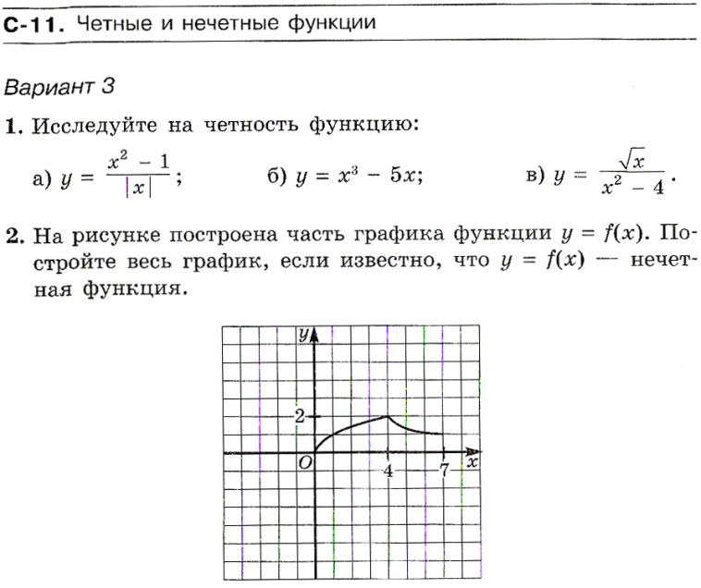

На рисунке построена часть графика функции *у=f(х).* Найдите *f(-6),* если известно, что *у = f(х)* – нечетная функция.

Решение:

Фамилия, имя _______________________________________________ Дата: ____________ Оценка: _______

9 класс

Самостоятельная работа

Вариант – 2

№1. Исследуйте на четность функцию:

$$а) у=х^{3}-3х+1$$

$$б) у=\frac{1}{\left|х\right|}$$

$$\text{в) у=}\frac{{\text{2х}}^{\text{2}}\text{+1}}{\text{х}}$$

_________________________________________________________________________________________

__________________________________________________________________________________________

___________________________________________________________________________________________

№2. Достройте функцию так, чтобы функция f(x) , была четная:

№3. Достройте функцию так, чтобы функция f(x) , была нечетная:

№4*.

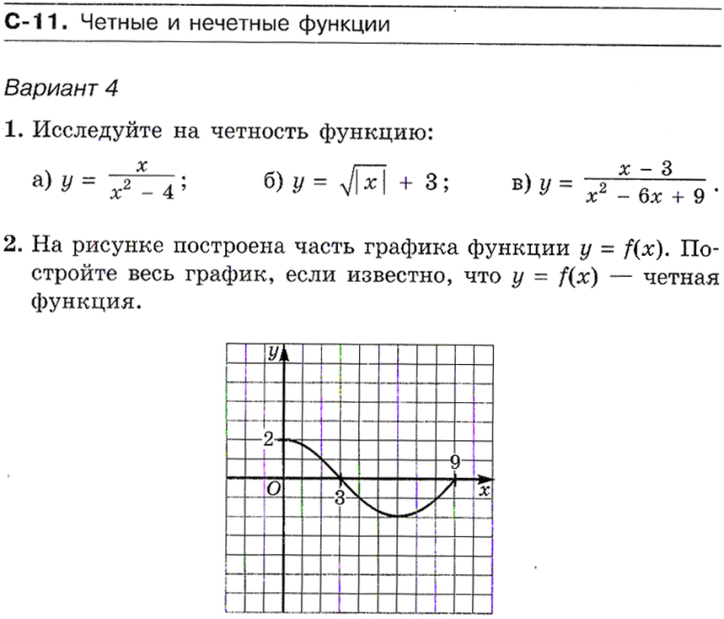

На рисунке построена часть графика функции *у=f(х).* Найдите *f(-8),* если известно, что *у = f(х)* – четная функция.

Решение: